Postgresql安装

1 安装

1.1 下载地址
下载postgresql最新版：http://www.postgresql.org/ftp/source/

1.2 安装步骤
1、解压文件：
tar -zxvf postgresql-11.5.tar.gz
cd postgresql-11.5
2、编译配置，指定目录
./configure --prefix=/usr/local/pgsql
3、编译：
make
4、安装：每一步都成功后，/usr/local/pgsql目录中会存在数据库的安装信息
make install
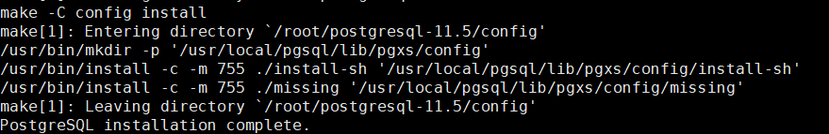

5、创建用户组和用户：
groupadd postgres
useradd postgres -g postgres -m -d /home/postgres
或者adduser postgres mkdir /home/postgres
chown postgres:postgres /home/postgres
6、创建数据库库文件存储目录、给postgres赋予权限：
mkdir /usr/local/pgsql/data
cd /usr/local/pgsql
chown postgres:postgres data
7、初始化数据库目录：
切换用户
su - postgres
初始化数据
/usr/local/pgsql/bin/initdb -D /usr/local/pgsql/data
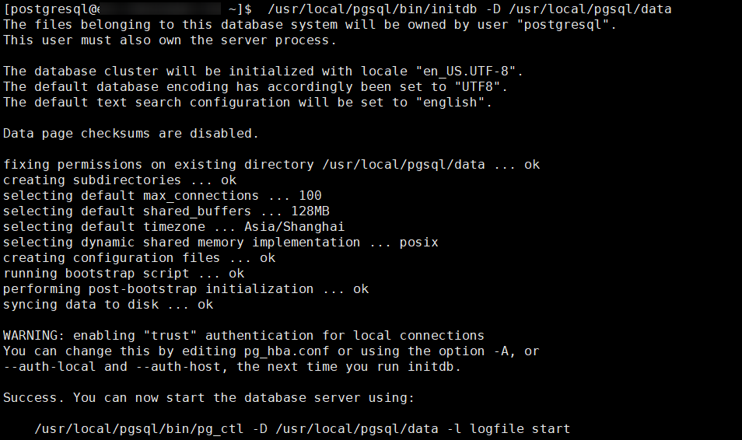

启动数据库
/usr/local/pgsql/bin/pg_ctl -D /usr/local/pgsql/data -l logfile start

查看进程
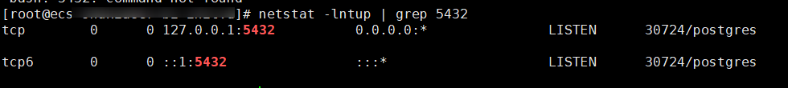

8、配置监听地址和端口：
vi /usr/local/pgsql/data/postgresql.conf
取消以下两行的注释
listen_addresses = '*'
port = 5432
9、允许远程连接：
vi /usr/local/pgsql/data/pg_hba.conf
添加
host all all 0.0.0.0/0 trust
每项的具体意思在配置文件中有详细说明
配置iptables让远程主机能访问：
vi /etc/sysconfig
添加
iptables -A RH-Firewall-1-INPUT -m state --state NEW -m tcp -p tcp --dport 5432 -j ACCEPT
service iptables restart

1.3 安装后处理
1、让postgresql数据库随系统启动而启动：
将启动脚本拷贝到/etc/init.d/目录下，具体执行如下命令：
cd /etc/rc.d/init.d
cp (第一步解压的安装文件目录)/postgresql-11.5/contrib/start-scripts/linux postgresql
chmod +x postgresql
vi postgresql
prefix=/usr/local/pgsql
PGDATA="/usr/local/pgsql/data"
PGUSER=postgresql
PGLOG="/var/log/pgsql.log"
chkconfig --add postgresql
启动数据库：
service postgresql start
/etc/rc.d/init.d/postgresql start
2、新增环境变量
su – postgres ll –a vi .bashrc
在.bashrc文件中添加以下内容后source环境变量 source .bashrc
LD_LIBRARY_PATH=/usr/local/pgsql/lib
export LD_LIBRARY_PATH
export PGHOME=/usr/local/pgsql
export PGDATA=$PGHOME/data
PATH=/usr/local/pgsql /bin:$PATH
export PATH

1.4 命令
initdb -D /usr/local/pgsql/data/pgsql11.5初始化（执行一次即永久）
pg_ctl -D /usr/local/pgsql/data/pgsql11.5 -l logfile start 数据库开启
pg_ctl -D /usr/local/pgsql/data/pgsql11.5 -l logfile stop 数据库关闭
pg_ctl -D /usr/local/pgsql/data/pgsql11.5 -l logfile restart 数据库重启
pg_ctl -D /usr/local/pgsql/data/pgsql11.5 reload 重载数据库
psql 连接数据库

1.5 验证
# service postgresql restart
# su - postgres psql -h 127.0.0.1 -U postgres -d postgres -W
Password:
psql (11.5)
Type "help" for help.
postgres=#
postgres=# \q

